Отчет по лабораторной работе 2.1.3

«Определение С_{p} /C_{v} по скорости звука в газе »
Цель работы: 1) измерение частоты колебаний и длины волны при резонансе звуковых колебаний в газе, заполняющем трубу; 2) определение показателя адиабаты с помощью уравнения состояния идеального газа.
В работе используются: звуковой генератор ГЗ; электронный осциллограф ЭО; микрофон; телефон; раздвижная труба; теплоизолированная труба, обогреваемая водой из термостата; баллон со сжатым углекислым газом; газгольдер.
Теоретические сведения:
Скорость распространения звуковой волны в газах зависит от показателя адиабаты γ. На измерении скорости звука основан один из наиболее точных методов определения показателя адиабаты.
Скорость звука в газах определяется формулой:
,
где R – газовая постоянная, T – температура газа, а μ — его молярная масса. Преобразуя эту формулу, найдем
. (1)
Таким образом, для определения показателя адиабаты достаточно измерить температуру газа и скорость распространения звука (молярная масса газа предполагается известной).
Звуковая волна, распространяющаяся вдоль трубы, испытывает многократные отражения от торцов. Звуковые колебания в трубе являются наложением всех отраженных волн и , вообще говоря, очень сложны. Картина упрощается, если длина трубы L равна целому числу полуволн, то есть когда
, ] (2)
где γ — длина волны звука в трубе , а n — любое целое число. Если условие (2) выполнено, то волна, отраженная от торца трубы, вернувшаяся к ее началу и вновь отраженная, совпадает по фазе с падающей. Совпадающие по фазе волны усиливают друг друга. Амплитуда звуковых колебаний при этом резко возрастает — наступает резонанс.
При звуковых колебаниях слои газа, прилегающие к торцам трубы, не испытывают смещения (узел смещения). Узлы смещения повторяются по всей длине трубы через γ/2. Между узлами находятся максимумы смещения (пучности).
Скорость звука с связана с его частотой f и длиной волны γ соотношением.
(3)
Подбор условий, при которых возникает резонанс, можно производить двояко:
1. При неизменной частоте f звукового генератора (а следовательно, и неизменной длине звуковой волны γ) можно измерять длину трубы L. Для этого применяется раздвижная труба. Длина раздвижной трубы постепенно увеличивается, и наблюдается ряд последовательных резонансов. Возникновение резонанса легко наблюдать на осциллографе по резкому увеличению амплитуды колебаний. Для последовательных резонансов имеем
, , … ,

т. е. γ/2 равно угловому коэффициенту графика, изображающего зависимость длины трубы L от номера резонанса k. Скорость звука находится по формуле (3).
2. При постоянной длине трубы можно изменять частоту звуковых колебаний. В этом случае следует плавно изменять частоту f звукового генератора, а следовательно, и длину звуковой волны γ. Для последовательных резонансов получим
( 4)
Из (3) и (4) имеем

( 5)
Скорость звука, деленная на 2L, определяется, таким образом, по угловому коэффициенту графика зависимости частоты от номера резонанса.
Экспериментальная установка. Соответственно двум методам измерения скорости звука в работе имеются две установки (рис.1 и 2). В обеих установках звуковые колебания в трубе возбуждаются телефоном Т и улавливаются микрофоном М. Мембрана телефона приводится в движение переменным током звуковой частоты; в качестве источника переменной ЭДС используется звуковой генератор ГЗ. Возникающий в микрофоне сигнал наблюдается на осциллографе ЭО.
Микрофон и телефон присоеденены к установке через тонкие резиновые трубки. Такая связь достаточна для возбуждения и обнаружения звуковых колебаний в трубе и в то же время мало возмущает эти колебания: при расчетах оба торца трубы можно считать неподвижными, а влиянием соединительных отверстий пренебречь.
Первая установка (рис.1) содержит раздвижную трубу, с миллиметровой шкалой. Через патрубок (на рисунке не показан) труба может наполняться воздухом или углекислым газом из газгольдера. На этой установке производятся измерения γ для воздуха и для СО₂. Вторая установка (рис. 2) содержит теплоизолированную трубу постоянной длины. Воздух в трубе нагревается водой из термостата. Температура газа принимается равной температуре воды, омывающей трубу. На этой установке измеряется зависимость скорости звука от температуры.
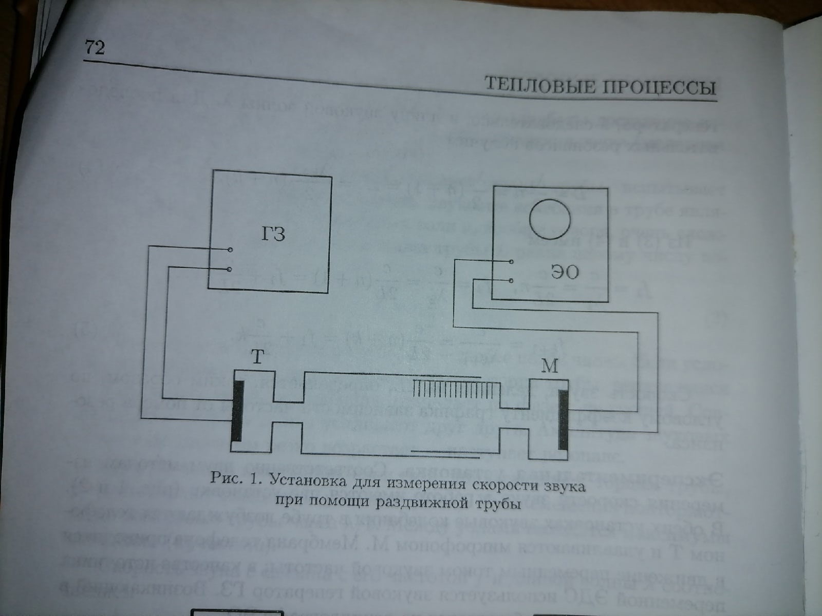
Рисунок 1:Схема установки для определения
теплоты испарения
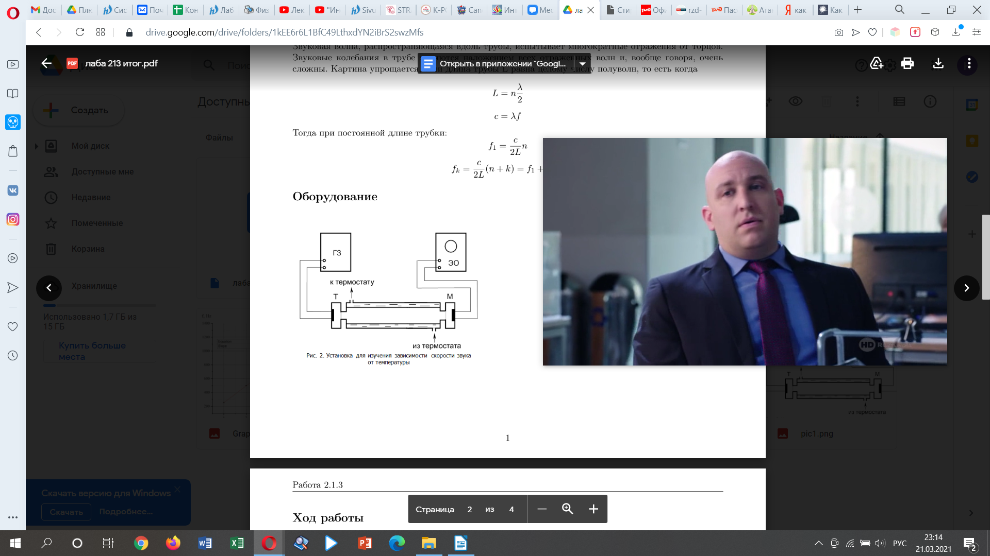
Рисунок 2: Установка для изучения зависимости скорости звука
от температуры

Ход работы
1. Включим в сеть электронный осциллограф ЭО и звуковой генератор ГЗ и дайте им прогреться 5-7 минут. После этого включим тумблер «Луч» и ручками управления осциллограф добьемся того, чтобы на экране была видна линия, прочерченная электронным лучом.
Установим нулевое значение шкалы частот звукового генератора (только для генератора ГЗ-18). Для этого лимбы «Частота» и «Расстройка» установим на нуль и вращением ручки «Установка нуля» добьемся того, чтобы стрелка вольтметра остановилась на нуле. Время от времени будем проверять, не сбилась ли установка с нуля.
2. Подберем напряжение на выходе генератора так, чтобы при резонансе на осциллографе наблюдались колебания достаточной амплитуды. Остановим картину на осциллографе. Убедимся в том, что колебания имеют неискаженную синусоидальную форму. (Если форма колебаний искажения, уменьшим амплитуду сигнала, поступающего с генератора, пока искажения не прекратятся.)
3. Измерения на первой установке (рис.1).
а) Исходя из примерного значения скорости звука (300 м/с), рассчитаем, в каком диапазоне частот следует вести измерения, чтобы при удлинении трубы можно было наблюдать 2-5 резонансов:
L_{min} = (570±5) мм; L_{max} = (803±5) мм. Тогда ΔL = (233±5) мм

Найдем ϭ_{f}
отсюда

Итого:
б) Используя многоходовый или кнопочный кран, продуем трубу воздухом (в ней мог остаться углекислый газ). Плавно изменяя длину трубы, последовательно пройдем через все доступные для наблюдения точки резонанса. Повторим измерения при других частотах (всего 4-6 различных значений частоты). Для каждого резонанса измерим соответствующее удлинение трубы. Проведем измерения, сначала увеличивая длину трубы, а затем уменьшая ее.
 | Погрешность | Увеличение | Уменьшение | Увеличение | Уменьшение | Увеличение | Уменьшение
f, Гц | 0,01 Гц | 661 |  | 1280 |  | 1930
ΔL, см | 0,5 см | 0 | 0 | 0 | 13 | 0 | 17,8
ΔL, см | 0,5 см | - | - | 13 | 0 | 9 | 9
ΔL, см | 0,5 см | - | - | - | - | 17,8 | 0
 | Погрешность | Увеличение | Уменьшение | Увеличение | Уменьшение
f, Гц | 0,01 Гц | 2591 |  | 3014
ΔL, см | 0,5 см | 0 | 19,8 | 0 | 22,8
ΔL, см | 0,5 см | 6,6 | 13,2 | 5,7 | 17
ΔL, см | 0,5 см | 13,3 | 6,5 | 11,3 | 11,3
ΔL, см | 0,5 см | 19,8 | 0 | 17,1 | 5,6
ΔL, см | 0,5 см | - | - | 22,8 | 0

в) Изобразим полученные результаты на графике, откладывая по оси абсцисс номер К последовательного резонанса, а по оси ординат — соответствующее удлинение трубы L_{n+k –} L_{n.} (рис.3).Через точки, полученные при одном и том же значении частоты, проведем наилучшую прямую. Угловой коэффициент прямой определяет длину полуволны.
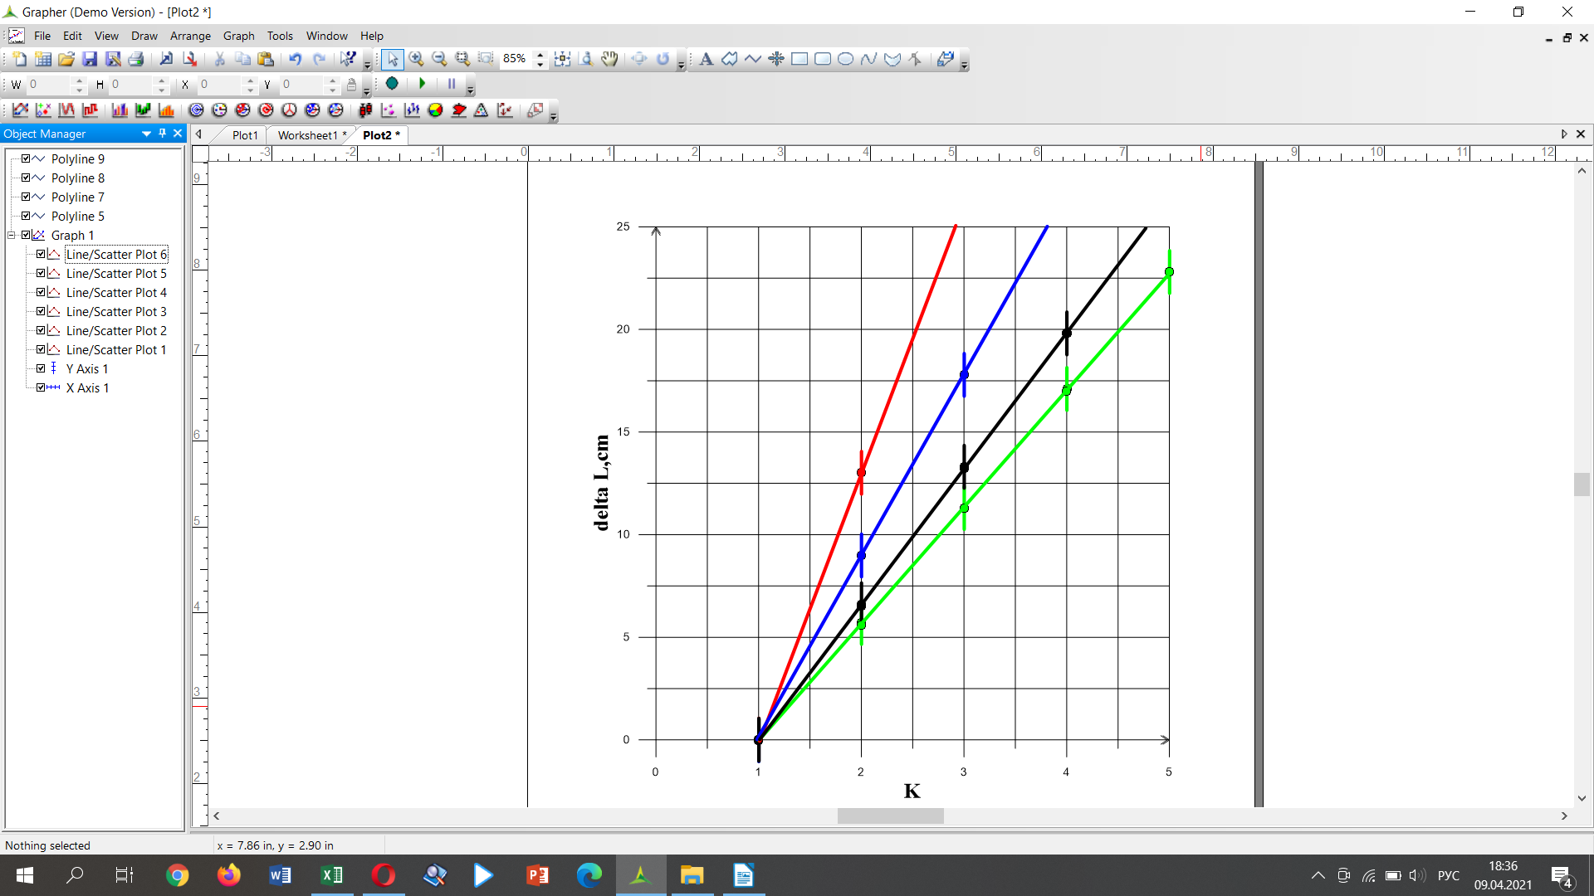
Рисунок 3
Используя метод наименьших квадратов, найдем угловые коэффициенты прямых, т.е. найдем длину полуволны при известных частотах.

По графику оценим ошибку измерения γ/2. Вычислим значение скорости звука и оценим точность полученного результата. Сопоставим значения скорости звука, измеренные на разных частотах. Найдем наилучшее значение скорости звука, используя все результаты измерений.

Ближе всего к теоретическому значению скорости звука значение, полученное при 5 резонансах, как и следовало ожидать, т.к. длину волны мы находим с помощью МНК, а результат тем точнее, чем больше измерений. Полученное и теоретическое значения сходятся в пределах погрешности.
с = (343±10) м/с
г) Аналогично, измерим скорость звука в углекислом газе. Перед началом измерений продуем трубу углекислым газом. Для этого при открытом кране подвижную часть трубы следует несколько раз медленно выдвинуть и затем резко вдвинуть трубу. Температура газа равна комнатной. Измерять резонансные максимумы нужно при открытом кране СО₂ и при медленных перемещениях подвижной части трубы как внутрь, так и наружу.
Найдем диапазон частот:
L_{min} = (570±5) мм; L_{max} = (803±5) мм. Тогда ΔL = (233±5) мм

Найдем ϭ_{f}
отсюда

Итого:
 | Погрешность | Увеличение | Уменьшение | Увеличение | Уменьшение | Увеличение | Уменьшение
f, Гц | 0,01 Гц | 1000 |  | 1501 |  | 2027
ΔL, см | 0,5 см | 0 | 12,6 | 0 | 17,8 | 0 | 19,9
ΔL, см | 0,5 см | 12,6 | 0 | 8,7 | 8,7 | 6,6 | 13,3
ΔL, см | 0,5 см | - | - | 17,8 | 0 | 13,3 | 6,7
ΔL, см | 0,5 см | - | - | - | - | 19,9 | 0
 | Погрешность | Увеличение | Уменьшение | Увеличение | Уменьшение
f, Гц | 0,01 Гц | 2700 |  | 3553
ΔL, см | 0,5 см | 0 | 19,9 | 0 | 19
ΔL, см | 0,5 см | 5 | 15 | 3,9 | 15,2
ΔL, см | 0,5 см | 10 | 10 | 7,6 | 11,4
ΔL, см | 0,5 см | 15,1 | 5 | 11,5 | 7,6
ΔL, см | 0,5 см | 19,9 | 0 | 15,3 | 3,8
ΔL, см | 0,5 см | - | - | 19 | 0

Изобразим полученные результаты на графике, откладывая по оси абсцисс номер К последовательного резонанса, а по оси ординат — соответствующее удлинение трубы L_{n+k –} L_{n.} (рис.4).Через точки, полученные при одном и том же значении частоты, проведем наилучшую прямую. Угловой коэффициент прямой определяет длину полуволны.
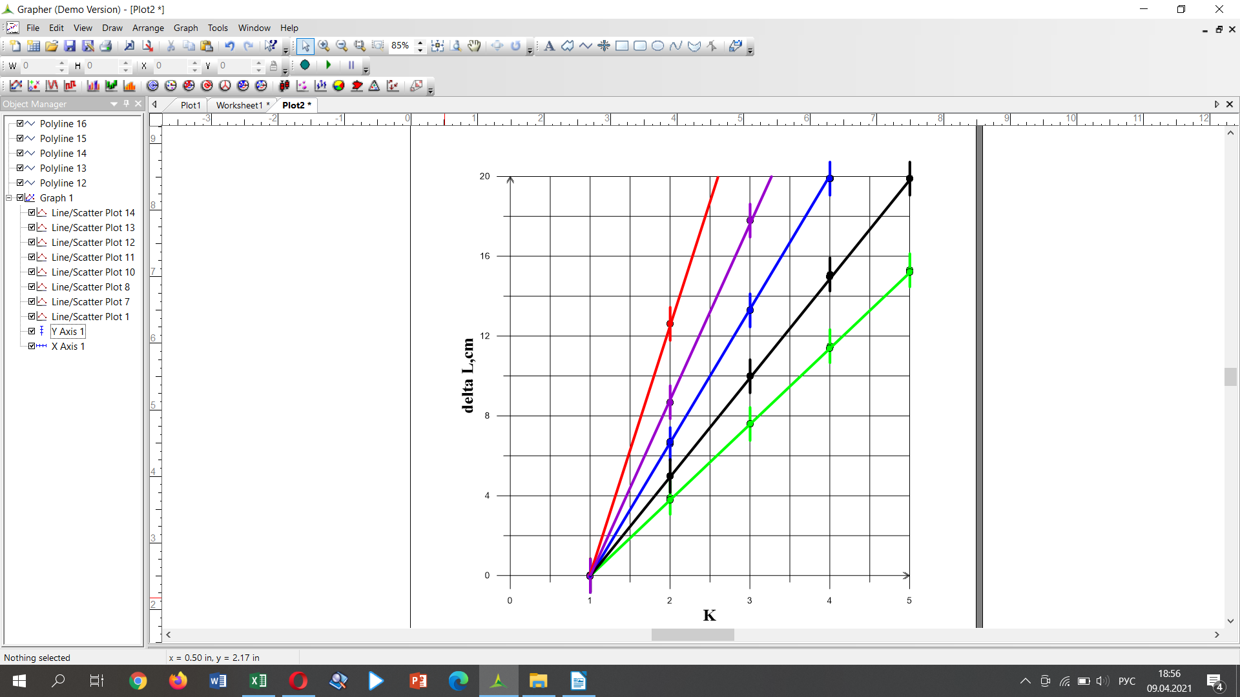
Рисунок 4
Используя метод наименьших квадратов, найдем угловые коэффициенты прямых, т.е. найдем длину полуволны при известных частотах.

По графику оценим ошибку измерения γ/2. Вычислим значение скорости звука и оценим точность полученного результата. Сопоставим значения скорости звука, измеренные на разных частотах. Найдем наилучшее значение скорости звука, используя все результаты измерений.

Ближе всего к теоретическому значению скорости звука значение, полученное при 3 резонансах. Полученное и теоретическое значения сходятся в пределах погрешности.
с = (264±8) м/с
4. Измерения на второй установке (рис. 2)
а) Измерим скорость звука в трубе постоянной длины. Плавно увеличивая частоту генератора, получим ряд последовательных резонансных значений частоты, отмечая момент резонанса по увеличению амплитуды колебаний на экране осциллографа. Убедимся в повторяемости результатов, производя измерения при уменьшении частоты. Повторим измерения еще при трех значениях температуры: 35,1⁰C; 45⁰C; 55⁰C
 | Погрешность | Увеличение | Уменьшение | Увеличение | Уменьшение | Увеличение | Уменьшение
T | 0,01⁰C | 24,2 |  | 35,1 |  | 45
f, Гц | 0,01 Гц | 253,8 | 1396 | 256 | 1417 | 259,8 | 1440
f, Гц | 0,01 Гц | 476,4 | 1160 | 487,5 | 1180 | 493,5 | 1203
f, Гц | 0,01 Гц | 704 | 932 | 719 | 950 | 727,5 | 965
f, Гц | 0,01 Гц | 930 | 704 | 950 | 718 | 965,2 | 728
f, Гц | 0,01 Гц | 1160 | 477 | 1180 | 486 | 1200 | 493
f, Гц | 0,01 Гц | 1395 | 253 | 1417 | 255 | 1440 | 258
 | Погрешность | Увеличение | Уменьшение
T | 0,01⁰C | 55
f, Гц | 0,01 Гц | 263,3 | 1460
f, Гц | 0,01 Гц | 502 | 1220
f, Гц | 0,01 Гц | 740 | 980
f, Гц | 0,01 Гц | 980 | 739
f, Гц | 0,01 Гц | 1220 | 502,5
f, Гц | 0,01 Гц | 1460 | 263,3

б) Полученные результаты изобразим на графике(см. рис. 5), откладывая по оси абсцисс номер резонанса k, а по оси ординат — разность между частотой последующих резонансов и частотой первого резонанса: f_{k+1}-f₁. Через полученные точки проведем наилучшую прямую. Угловой коэффициент прямой определяет величину c/2L (см. формулу (5)), где L=(740±1) мм. Вычислим значение скорости звука. Оценим ошибку измерений.
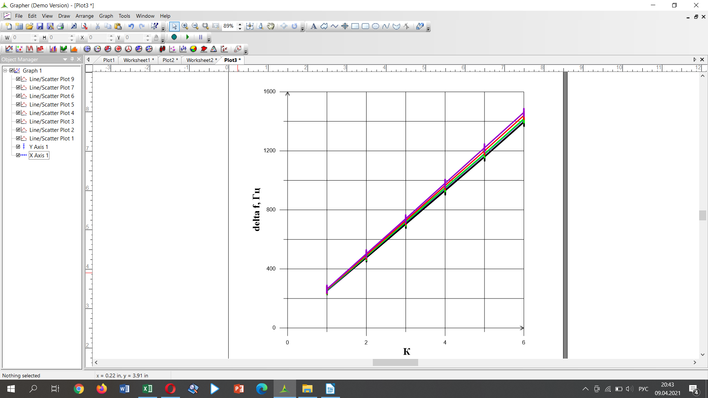
Рисунок 5
Используя метод наименьших квадратов, найдем угловые коэффициенты прямых.

Отсюда вычислим значение скорости звука:

5. Вычислим значение γ= С_{p} /C_{v} по формуле (1). Оценим ошибку измерений.

T, ⁰C | γ±0,02
24,2 | 1,40
35,1 | 1,39
45 | 1,40
55 | 1,39

Вывод:
Мы получили показатель адиабаты, который в пределах погрешности сходится с теоретическим (γ=1,4)
Данная методика позволяет вычислить значения показателя адиабаты с большой точностью, причем полученные значения подтверждают применимость в этом случае модели идеального газа.

